Matia Sidoni
Erica Faccio
Giovanni Isgrò

MANUALE TECNICO THEKNIFE

1. Introduzione:
l presente manuale tecnico descrive il funzionamento interno della piattaforma TheKnife ed è rivolto principalmente a sviluppatori e manutentori che necessitano di comprendere nel dettaglio l’architettura e le scelte progettuali adottate. Il documento, in particolare, fornisce informazioni relative a: Architettura client-server; protocollo di comunicazione; gestione della concorrenza; Struttura e progettazione del database; Aspetti di sicurezza e limitazioni; con il fine ultimo quello fornire una base tecnica la quale consenta di:
- L'obiettivo è di fornire tutte le informazioni necessarie per installare, configurare o estendere il sistema;
- comprendere le principali scelte architetturali;
L'obiettivo è di fornire tutte le informazioni necessarie per installare, configurare o estendere il sistema.

2. Requisiti tecnici:
- software: 1) Java Development Kit (JDK) 17 o superiore NECESSARIO per la compilazione ed esecuzione dei sistemi client e server; 2) Apache Maven 3.8 o superiore utilizzato per la gestione delle dipendenze e il ciclo di build del progetto; 3) PostgreSQL 13 o superiore come sistema di gestione del database relazionale utilizzato dal server; 4) JavaFX richiesto per l’esecuzione dell’interfaccia grafica del client.
- hardware: 1) Processore dual-core; 2) 4GB di RAM 3) Spazio su disco sufficiente per il database e i file di configurazione.
- ambiente di sviluppo consigliato: 1) IntelliJ IDEA 2) Eclipse IDE 3) Visual Studio Code, con supporto Maven e Java. Tali ambienti consentono una gestione agevole del progetto, facilitandone la build, il debugging e la manutenzione del codice.

3. Limitazioni
Il modello adottato presenta alcune limitazioni:
• Scalabilità limitata in presenza di un numero elevato di client;
• consumo crescente di risorse al crescere dei thread.
Ciò tuttavia è un compromesso adottato per una questione di semplicità e di funzionalità.

4. Installazione e configurazione
Per poter utilizzare l’applicazione TheKnife, occorre prima di tutto rispettare i requisiti tecnici su riportati. Soddisfatti tali requisiti, andrà avviato il processo di build per installare le dipendenze. I relativi comandi di build predisposti dal team di sviluppo verranno elencati all’interno della spiegazione.
4.0.1 Installazione dipendenze
Una volta clonata la repository, andare all’interno della directory principale ”LabB”, e una volta dentro, eseguire il seguente comando da terminale: mvn clean package.
Il seguente comando non solo genererà i file .jar, ma andrà anche ad eseguire il processo di build dei due file pom.xml lato server e lato client insieme.
4.1 Installazione del Database
Per poter creare il Database PostgresSQL occorre restare all’interno della root del laboratorio ”/LabB” e, da terminale, occorre far partire i seguenti comandi: $ENVPGPASSWORD = ”LATUAPASSWORD” mvn − Pinit − dbvalidate
Lo script, si occuperà di creare il database TheKnife con le relative tabelle.

5. Architettura generale e scelte progettuali
L’applicazione Theknife è basata su un’architettura client-server, nella quale il client e il server sono due moduli distinti che comunicano tramite Socket TCP. Questa separazione consente una chiara distinzione di responsabilità, migliorando la manutenibilità e la scalabilità del sistema.
TheKnife utilizza un particolare tipo di Client-Server, il Singleton Pattern, tipico dello sviluppo web.
Il pattern Singleton è stato adottato per gestire componenti che devono avere un’unica istanza condivisa all’interno dell’applicazione, come:
• gestione della connessione;
• componenti di configurazione;
• risorse condivise lato server
L’uso di suddetto pattern ha consentito non solo di evitare duplicazioni non necessarie di risorse, ma anche ha garantito la coerenza dello stato dell’applicazione e ha semplificato l’accesso ai servizi del sistema
Inoltre, la divisione strategica delle classi permette una facile implementazione futura.

Gli elementi principali sono:
Il client, dotato di interfaccia grafica per semplificare la navigazione dell'utente (attraverso i comandi…puoi vedere il funzionamento interno tramite Prompt dei comandi).
Il server: responsabile del collegamento e gestione richieste al database.
Il database: sulla piattaforma PostgreSQL, contiene le tabelle relazionali e i dati rispettivi.

6. Gestione della concorrenza e modelli adottati
A livello client sono state adottate soluzioni tipiche dello sviluppo mobile, adottando il concetto di handler predisposti per la gestione asincrona delle operazioni di rete. Le operazioni di comunicazione con il server vengono eseguite in thread separati rispetto al thread principale dell’interfaccia. I risultati delle operazioni asincrone vengono poi gestiti tramite meccanismi di notifica o callback, evitando il blocco dell’interfaccia utente e migliorando la responsività. Questa scelta progettuale ha consentito:
• una migliore user experience;
• una gestione ordinata degli eventi asincroni;
• una separazione chiara tra logica di comunicazione e logica di presentazione.

7. Client
Il client si occupa di:
• stabilire la connessione con il server;
• inviare richieste e ricevere risposte;
• gestire l’interazione con l’utente tramite GUI;
• delegare la comunicazione di rete a thread dedicati, evitando il blocco dell’interfaccia.
La comunicazione tra client e server avviene tramite protocollo testuale su TCP, garantendo affidabilità nella trasmissione dei dati.

Lato client, i dati ricevuti dal server vengono temporaneamente memorizzati in:
• Strutture di tipo List e Map per collezioni di risultati;
• oggetti dominio per la rappresentazione delle entità.
Tali strutture dati sono progettate per:
• Supportare aggiornamenti dinamici dell’interfaccia
• facilitare la navigazione tra le view;
• mantenere la separazione tra logica applicativa e presentazione
Altre classi di rilievo:
La classe ONLINEchecker viene passata a tutti i controller inquanto gestisce parte della GUI ed eventuali crash. Infatti, in caso di crash verrà effettuata una fall back, cioè esegue il logout dell’utente per avere una transizione pulita in caso di scollegamento del server. Un’altra misura di sicurezza è gestita da getInteractiveNodes, nella classe AppController, inquanto disabilita tutti i button in caso di crash.

8. Server
Il server rappresenta il nodo centrale del sistema, ed è responsabile di:
• Accettare nuove connessioni client;
• Gestire la comunicazione concorrente tramite thread dedicati
• coordinare l’accesso alle risorse condivise (database, file di configurazione)
• mantenere lo stato generale dell’applicazione
Come accennato, il server utilizza il singleton pattern successivamente illustrato.
Il server viene attivato tramite la classe ConnectionManager, la quale prende in input i dati presenti in Connection.ini, È FONDAMENTALE MODIFICARE IL CAMPO PASSWORD AL PRIMO UTILIZZO con la password impostata all’installazione del database, verrà illustrato come passo per passo.
8.0.1 Entità
Le entità principali del dominio dell’applicazione (utente, ristorante, recensione, risposta, preferiti) sono rappresentate tramite classi Java che riflettono direttamente la struttura delle tabelle del database. La corrispondenza uno-a-uno ha consentito:
• semplicità di mapping tra database e applicazione;
• riduzione della complessità logica;
• maggiore leggibilità del codice.
8.1.0 Gestione richieste: gli Handler
Le richieste provenienti dai client vengono gestite tramite handler predisposti, ciascuno responsabile di un insieme coerente di operazioni su una specifica entità. Dal punto di vista delle strutture dati:
• le richieste sono rappresentate da stringhe testuali;
• il contesto della richiesta viene analizzato sequenzialmente dai vari Handler;
• il primo handler che è in grado di riconoscere e gestire la richiesta se ne assume la responsabilità.
8.1.1 CRUD e accesso ai dati
L’accesso al database è organizzato tramite classi CRUD dedicate:
- GenericCRUD viene utilizzato come punto di smistamento centrale;
- CRUD specifici per ciascuna entità (utente, ristorante, recensione, ecc...). questa divisione è stata studiata per una più facile lettura.
Le query SQL vengono costruite in modo parametrico, evitando duplicazioni di codice e migliorando la manutenibilità.
8.2.0 Altre classi fondamentali/ chiarimeti:
ServerApplication: si occupa di avviare e interrompere la comunicazione con i thread client, utilizza la tecnologia accept loop.
ClientThread: il centro generale lato server, smista le richieste agli Handler in base al context, definito da una catena di responsabilità per la gestione dei programmi:
- Letto dal Socket.
- Inoltrato agli Handler preposti.
- Gestito dal primo Handler che lo riconosce.
Gli Handler sono divisi in modo che tutte le azioni su un’entità siano contenute nello stesso posto. Ad esempio, in RestaurantHandler troviamo tutte le funzioni relative i ristoranti. Ciò è stato fatto per facilità di espansione delle funzionalità del programma.

Logger: interfaccia di visualizzazione errori e banner.

9. Protocollo Client-Server
Panoramica generale
La comunicazione tra client e server nell’applicazione TheKnife è basata su Socket TCP e utilizza un protocollo applicativo testuale custom, progettato specificamente per le esigenze del progetto.
Il modello adottato è di tipo
• Client-server sincrono
• connection oriented
• thread-per-connection lato server.
Il server resta in ascolto su una porta configurabile e accetta connessioni multiple, assegnando a ciascun client un thread dedicato.
9.0.1 Modello di comunicazione
Il flusso di comunicazione segue il seguente schema:
1. Il client apre una connessione TCP verso il server.
2. Il server accetta la connessione tramite un accept loop.
3. Viene creato un ClientThread dedicato.
4. Il client invia richieste testuali strutturate.
5. Il server interpreta la richiesta e la inoltra agli handler.
6. Il server restituisce una risposta al client.
7. La connessione rimane aperta fino a:
– logout del client;
– chiusura del client;
– spegnimento controllato del server
9.0.2 Struttura dei messaggi
Il protocollo applicativo utilizza messaggi testuali strutturati secondo una sintassi semplice e facilmente estendibile.
Ogni messaggio è composto da:
• un comando;
• una sequenza di parametri, separati da delimitatori.
La struttura generale è la seguente:
COMANDO|parametro1|parametro2|...|parametroN
Esempi di messaggi:
Login utente:
LOGIN|username|password
Risposta del server:
OK|LOGIN_SUCCESS oppure ERROR|INVALID_CREDENTIALS
Inserimento recensione:
ADD_REVIEW|idRistorante|stelle|testo
9.0.3 Gestione degli errori
Gli errori vengono restituiti sotto forma di messaggi testuali standardizzati, consentendo al client di:
• distinguere errori applicativi da errori di rete;
• visualizzare messaggi coerenti all’utente;
• mantenere la connessione attiva quando possibile.
Questo approccio mantiene il protocollo semplice, leggibile e facilmente debuggabile.
9.1.0 Scelte algoritmiche
Dal punto di vista algoritmico, il progetto utilizza:
• algoritmi lineari per la scansione e il parsing delle richieste;
• uno smistamento sequenziale delle richieste tra gli Handler;
• operazioni CRUD delegata al db relazionale.
Tali scelte sono state ponderate in modo che la complessità principale risieda esclusivamente nella gestione delle sessioni e non nel calcolo.
9.2 File di configurazione connection.ini
Il file connection.ini è un file di configurazione lato server, utilizzato per separare i parametri sensibili e le variabili dalla logica applicativa.
9.2.1 Ruolo del file Il file connection.ini
consente di:
- configurare il collegamento al database senza modificare il codice;
- facilitare il deployement su ambienti diversi;
- migliorare la manutenibilità del sistema.
Il file viene letto all’avvio del server dalla classe ConnectionManager.
9.2.2 Struttura del file
Il file è strutturato come segue [DATABASE] host=localhost port=5432 dbname=theknife username=postgres password=CHANGEME
Considerazioni di sicurezza.
Al primo avvio del server tramite cmd, verrà richiesto all’utente di inserire delle informazioni per la connessione al database PostgresSQL.
L’unico campo che è obbligatorio modificare è la password, in modo da inserire la password impostata durante l’installazione del database PostgreSQL.
L’introduzione e l’utilizzo di un file .ini ha consentito di:
• evitare hardcoding delle credenziali;
• centralizzare la configurazione
10. Gestione della concorrenza
La gestione della concorrenza in TheKnife è un aspetto cruciale dell’architettura server poiché l’intero sistema è progettato per supportare più client connessi simultaneamente attraverso una comunicazione di rete basata su socket TCP.
Il server adotta un modello multi-thread concorrente, dove:
• il server rimane in ascolto su una porta TCP;
• per ogni nuova connessione in ingresso, viene creato un thread dedicato;
• ogni thread gestisce in modo indipendente la comunicazione con un singolo client.
Questo modello consente non solo al server di servire più client contemporaneamente, ma anche di isolare le sessioni ed evitare deadlock e race condition.
10.0.1 Accept loop e gestione connessioni
La classe ServerApplication utilizza un accept loop, ossia un ciclo continuo che:
• attende richieste di connessione tramite ServerSocket.accept();
• istanzia un nuovo ClientThread;
• assegna il socket al thread appena creato;
• avvia il thread per la gestione della sessione.
Il server rimane attivo fino alla ricezione del comando di terminazione (quit), che provoca:
• l’interruzione controllata dell’accept loop;
• la chiusura delle connessioni attive;
• il rilascio delle risorse di sistema.
10.1 Condivisione delle risorse e sicurezza
Le risorse condivise come il database non vengono accedute direttamente dai thread, ma tramite:
• classi di servizio dedicate;
• istanze centralizzate gestite dal Singleton Pattern
Questo approccio ha ridotto le condizioni di race condition, proteggendo il sistema dagli accessi concorrenti non controllati e da duplicazioni di connessioni al database.
• semplificare estensioni future
10.2 Gestione degli errori
In caso di:
• errori di rete;
• disconnessione improvvisa del client;
• eccezioni durante l’elaborazione delle richieste.
Il thread coinvolto:
• intercetta l’errore;
• chiude correttamente la connessione
• termina la propria esecuzione senza influire sugli altri thread.

11. Database:
Il database è composto da 5 tabelle fondamentali, ogniuna di queste gestisce un’entità completamente distinta.

utenti:
Campo | Tipo | Vincoli | Descrizione
id | SERIAL | PK | Identificativo univoco dell’utente
nome | VARCHAR(100) | NOT NULL | Nome dell’utente
cognome | VARCHAR(100) | NOT NULL | Cognome dell’utente
username | VARCHAR(100) | UNIQUE, NOT NULL | Nome utente
password | CHAR(60) | NOT NULL | Password
data_nascita | DATE |  | Data di nascita
latitudine_domicilio | DOUBLE PRECISION | NOT NULL | Latitudine del domicilio
longitudine_domicilio | DOUBLE PRECISION | NOT NULL | Longitudine del domicilio
is_ristoratore | BOOLEAN | NOT NULL | Indica se l’utente è un ristoratore

ristorantiTheKnife:
Campo | Tipo | Vincoli | Descrizione
id | SERIAL | PK | Identificativo del ristorante
nome | VARCHAR(100) | NOT NULL | Nome del ristorante
nazione | VARCHAR(100) | NOT NULL | Nazione
citta | VARCHAR(100) | NOT NULL | Città
indirizzo | VARCHAR(100) | NOT NULL | Indirizzo
latitudine | DOUBLE PRECISION | NOT NULL | Latitudine del ristorante
longitudine | DOUBLE PRECISION | NOT NULL | Longitudine del ristorante
fascia_prezzo | INTEGER | NOT NULL | Fascia di prezzo
servizio_delivery | BOOLEAN | NOT NULL | Servizio di consegna disponibile
prenotazione_online | BOOLEAN | NOT NULL | Prenotazione online disponibile
tipo_cucina | VARCHAR(255) | NOT NULL | Tipologia di cucina
proprietario | INTEGER | FK → utenti(id) | Utente proprietario (ristoratore)

recensioni:
Campo | Tipo | Vincoli | Descrizione
id | SERIAL | PK | Identificativo recensione
id_utente | INTEGER | FK → utenti(id) | Utente che scrive la recensione
id_ristorante | INTEGER | FK → RistorantiTheKnife(id), ON DELETE CASCADE | Ristorante recensito
stelle | INTEGER | NOT NULL | Valutazione (es. 1–5)
testo | VARCHAR(255) | NOT NULL | Testo della recensione

risposte:
Campo | Tipo | Vincoli | Descrizione
id_recensione | INTEGER | PK, FK → recensioni(id), ON DELETE CASCADE | Recensione a cui si risponde
testo | VARCHAR(255) | NOT NULL | Testo della risposta

preferiti:
Campo | Tipo | Vincoli | Descrizione
id_utente | INTEGER | PK, FK → utenti(id) | Utente
id_ristorante | INTEGER | PK, FK → RistorantiTheKnife(id), ON DELETE CASCADE | Ristorante preferito

relazioni fondamentali:
utenti -> RistorantiTheKnife: uno a molti! un utente ristoratore può avere più ristoranti, ma un ristorante è di proprietà di un solo ristoratore

recensioni -> utenti: uno a molti! una recensione viene scritta da un solo utente, ma un utente può scrivere più recensioni per ristoranti diversi

recensioni -> ristorante: uno a molti! una recensione specifica si riferisce a un ristorante, ma un ristorante può avere più recensioni da utenti diversi

risposte -> recensioni: al più uno a uno! una risposta si riferisce a una sola recensione, e una recensione può avere al più una risposta

preferiti --> utenti: la tabella preferiti è nata dal rapporto molti a molti tra utenti e ristoranti, quindi semplifichiamo la relazione tramite questa tabella. uno a molti! un utente ha più preferiti, un preferito appartiene a un utente

SCHEMA ER
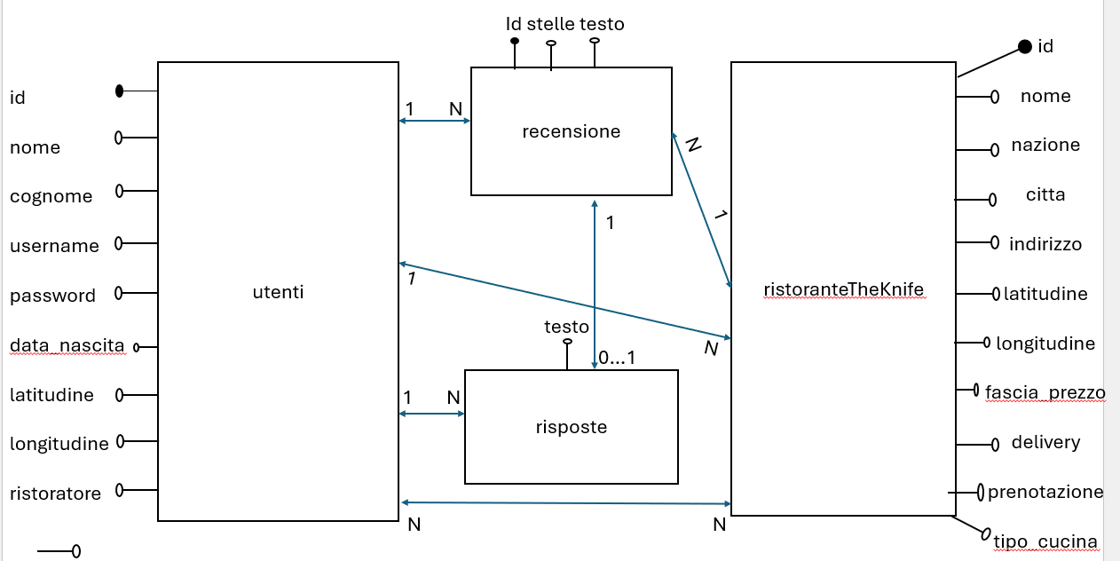

SCHEMA ER RISTRUTTURATO
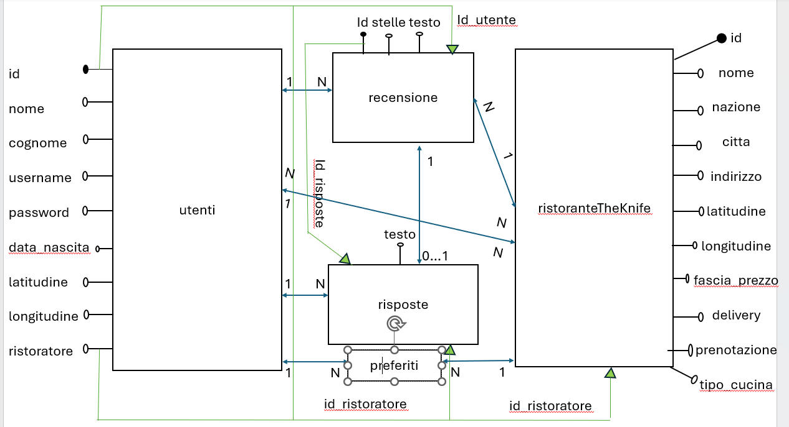
NB. Alcuni attributi sono stati abbreviati

